Formes "mosaïcs" avec modèle
Activité autonome
Compétences : - Reproduire un assemblage à partir d’un modèle.
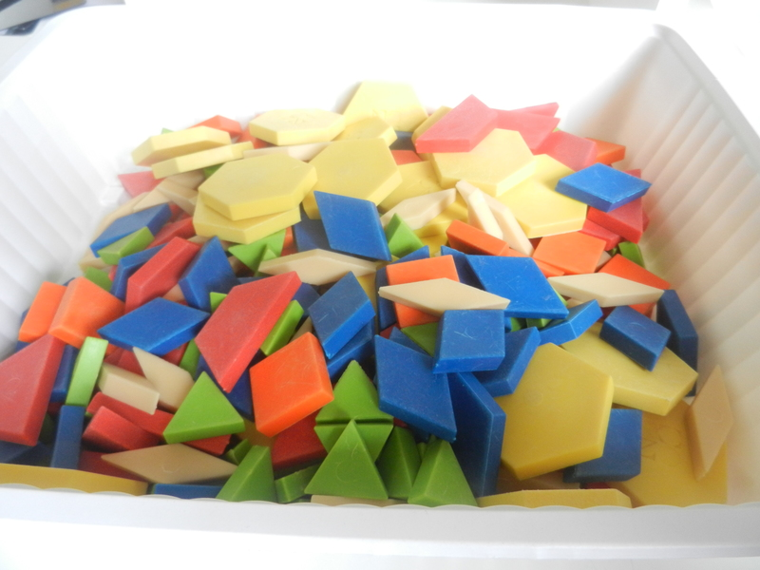  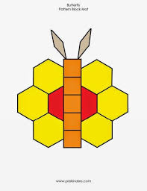
   |  |  |  | ✰ | ✰ | ✰ | ✰ | ✰ | Reproduire de mémoire avec le modèle face caché.
   |  |  | ✰ | ✰ | ✰ | ✰ | ✰ | Reproduire avec le modèle en miroir.
   |  | ✰ | ✰ | ✰ | ✰ | ✰ | Reproduire à côté du modèle.
   | ✰ | ✰ | ✰ | ✰ | ✰ | Transporter le bon nombre de chaque forme, la réserve étant loin (S'aider d'une fiche commande).
  ✰ | ✰ | ✰ | ✰ | ✰ | Disposer les formes précisément sur le modèle, les formes étant à disposition.

Formes "mosaïcs" avec modèle
Activité autonome
Compétences : - Reproduire un assemblage à partir d’un modèle.
 |  |  |  | ✰ | ✰ | ✰ | ✰ | ✰ | Reproduire de mémoire avec le modèle face caché.
 |  |  | ✰ | ✰ | ✰ | ✰ | ✰ | Reproduire avec le modèle en miroir.
 |  | ✰ | ✰ | ✰ | ✰ | ✰ | Reproduire à côté du modèle.
 | ✰ | ✰ | ✰ | ✰ | ✰ | Transporter le bon nombre de chaque forme, la réserve étant loin (S'aider d'une fiche commande).
✰ | ✰ | ✰ | ✰ | ✰ | Disposer les formes précisément sur le modèle, les formes étant à disposition.

Formes "mosaïcs" avec modèle
Activité autonome
Compétences : - Reproduire un assemblage à partir d’un modèle.
 |  |  |  | ✰ | ✰ | ✰ | ✰ | ✰ | Reproduire de mémoire avec le modèle face caché.
 |  |  | ✰ | ✰ | ✰ | ✰ | ✰ | Reproduire avec le modèle en miroir.
 |  | ✰ | ✰ | ✰ | ✰ | ✰ | Reproduire à côté du modèle.
 | ✰ | ✰ | ✰ | ✰ | ✰ | Transporter le bon nombre de chaque forme, la réserve étant loin (S'aider d'une fiche commande).
✰ | ✰ | ✰ | ✰ | ✰ | Disposer les formes précisément sur le modèle, les formes étant à disposition.

